Артикул/Item 14111

- Набор инструмента, слесарно-монтажный, 1/2", 1/4", CrV, S2 пластиковый кейс, 98 предметов // STELS.
Tool kit 1/4", 1/2" ,CrV,98 items ,in plastic case//STELS
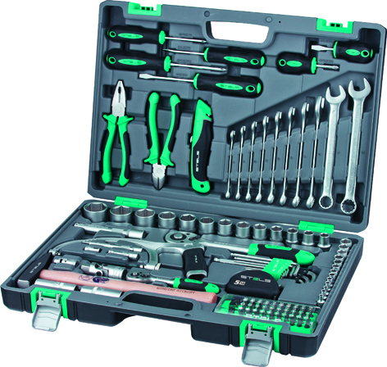
Схема расположения инструмента в кейсе.
The scheme of an arrangement of the tool in a case

Таблица 1. Комплектность набора и материал.
Table 1. Completeness of a set and material.

Состав  Description |  | Материал  Material
1/2″
Головки торцевые 6-гр.  Sockets | 12, 13, 14, 16, 17, 18, 19, 20, 22, 24, 27, 30, 32мм. | CrV
Удлинитель  Extension bar | 125 мм. | CrV
Головки свечные  Spark plug sockets | 16 и 21 мм. | CrV
Рукоятка трещоточная (трещотка)  Ratchet wrench | 1 шт. | CrV , PP+резина(rubber)
Кардан шарнирный  Cardan | 1 шт. | CrV
1/4″
Головки торцевые 6-гр.  Socket | 4, 4.5, 5, 5.5, 6, 7, 8, 9, 10, 11, 12, 13, 14 мм. | CrV
Головки торцевые 6-гр удлиненные  Socket extend | 6, 7, 8, 9, 10, 11, 12, 13 мм. | CrV
Удлинители  Extension bar | 50 и 100 мм. | CrV
Рукоятка трещоточная (трещотка)  Ratchet wrench | 1 шт. | CrV , PP+резина(rubber)
Кардан шарнирный  Cardan | 1 шт. | CrV
Адаптер для бит  Bit adapter | 1 шт. | CrV
Биты  Bits | 31 шт. | CrV, S2
Ключи комбинированные  Combined spanners | 8, 9, 10, 11, 12, 13, 14, 15, 17, 19мм. | CrV
Ключи торцевые шестигранные  Hex(inbus) keys | 1.5, 2, 2.5, 3, 4, 5, 6, 8, 10мм. | CrV
Бокорезы  Sidecutters | 150 мм | CrV , PP+резина(rubber)
Плоскогубцы  Pliers | 175 мм | CrV , PP+резина(rubber)
Молоток  Hammer | 0,3 кг. | DIN1041
Ножовка ручная  Handsaw | 150 мм. | Углеродистая сталь/Carbon steel
Отвертки  Screwdriver | PH2х38мм,PH1х75мм,PH2х100мм, SL 6.5х38мм,5.5х75мм,6.5х100мм | S2
Нож хозяйственный  Knife | 1 шт. | Пластмасса/Plastic
Рулетка  Measuring tape | 5 м. | Пластмасса/Plastic
Кейс  Case | 1 шт. | Пластмасса/Plastic

2. Технические требования/ Technical requirements
2.1. Наборы должны изготавливаться по рабочим чертежам, соответствовать контрольным образцам продукции и макету дизайна.
2.2. Металлические, пластмассовые и резиновые изделия не должны иметь трещин, сколов, царапин, вмятин, раковин, следов коррозии, заусенцев, грата, облоя и иных дефектов, ухудшающих внешний вид и функциональные свойства продукции.
2.1 . Sets have to be made on working drawings, correspond to control product samples and the design model.
2.2 . Metal, plastic and rubber products shouldn't have cracks, chips, scratches, dents, sinks, traces of corrosion, agnails, gratas, and other defects worsening appearance and functional properties of production.

2.3. Ключ трещоточный/Ratchet wrench 1/2″, 1/4″.
Таблица/Table 2
Наименование параметра  Parameter | Значение  Value
Материал/Material | Сталь/Steel CrV
Твердость/Hardness | 46…52 HRC
Материал рукоятки/Handle material | Пластмасса+резина/ Plastic+ rubber

Схема/Figure 1
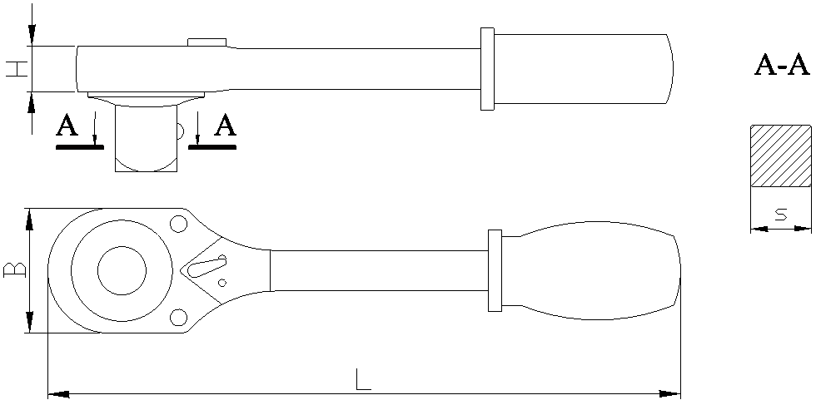
Таблица/Table 3
L |  | H |  | B |  | s
1/4" | 1/2" | 1/4" | 1/2" | 1/4" | 1/2" | 1/4" | 1/2"
145 мм | 260 мм | 13 мм | 20,8 мм | 26,5 мм | 40,2 мм | 6,35 мм | 12,7 мм

2.3.1. Ключи трещоточные должны изготовляться с реверсом и шариком фиксатором.
Ratchet wrench have to be produced with a reverse and a ball a clamp.

2.4. Головки торцевые/Sockets 1/2″(12, 13, 14, 16, 17, 18, 19, 20, 22, 24, 27, 30, 32мм).

Таблица/Table 4
Наименование параметра  Parameter | Значение  Value
Материал/Material | Сталь/Steel CrV
Твердость/Hardness | 46…53 HRC
Защитное покрытие/Protection cover | Хром/Chrome

2.4.1. Прочность торцевых головок определяется испытательными крутящими моментами, приведенными в таблице 5.
Durability of sockets is defined by the torque tests given in table 5.
Таблица/Table 5
Размеры  зева, mm  Opening sizes,  mm | Наименьший испытательный крутящий момент, Н•м  Min torque moment tested, N•m
12 | 212
13 | 249
14 | 288
16 | 377
17 | 425
18 | 477
19 | 531
20 | 569
22 | 569
24 | 569
27 | 569
30 | 569
32 | 569

2.4.2. Разностенность на длине квадратных и шестигранных отверстий не должна превышать:
до 14 мм. – 0,4 мм.
от 14 до 32 мм - 0,5 мм;
The wall difference on length of square and six-sided openings shouldn't exceed:
Up to 14 - 0,4 mm.
From 14 to 32 mm - 0,5 mm.

Схема/Figure 2

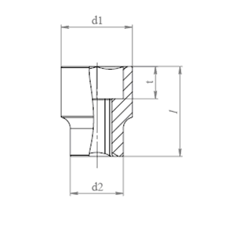 | 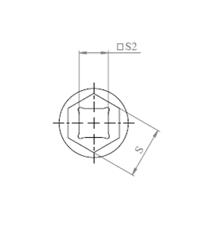

Таблица/Table 6
Наименование  Description | Размер зева S, mm.  Opening size S, mm | ⁭S₂, мм | d₁ мм | d₂,  не более(max), мм | l  мм | t, не менее  not less
Головка торцевая/socket, 12 мм | 12  (+0,24/+0,04) | 12,7 | 17,8±0,35 | 22 | 38±0,8 | 14
Головка торцевая/socket, 13 мм | 13  (+0,24/+0,04) | 12,7 | 19±0,42 | 22 | 38±0,8 | 14
Головка торцевая/socket, 14 мм | 14  (+0,27/+0,05) | 12,7 | 20,4±0,42 | 22 | 38±0,8 | 14
Головка торцевая/socket, 16 мм | 16  (+0,27/+0,05) | 12,7 | 21,8±0,42 | 22 | 38±0,8 | 14
Головка торцевая/socket, 17 мм | 17  (+0,30/+0,05) | 12,7 | 23,8±0,42 | 22 | 38±0,8 | 14
Головка торцевая/socket, 18 мм | 18  (+0,30/+0,05) | 12,7 | 25,8±0,42 | 23 | 38±0,8 | 14
Головка торцевая/socket, 19 мм | 19  (+0,36/+0,06) | 12,7 | 25,8±0,42 | 23 | 38±0,8 | 17
Головка торцевая/socket, 20 мм | 20  (+0,36/+0,06) | 12,7 | 27,8±0,42 | 25 | 38±0,8 | 17
Головка торцевая/socket, 22 мм | 22  (+0,36/+0,06) | 12,7 | 29,8±0,42 | 26 | 40±0,8 | 19
Головка торцевая/socket, 24 мм | 24  (+0,36/+0,06) | 12,7 | 31,8±0,5 | 28 | 40±0,8 | 20
Головка торцевая/socket, 27 мм | 27  (+0,48/+0,08) | 12,7 | 35,8±0,5 | 31,5 | 42±0,8 | 21
Головка торцевая/socket, 30 мм | 30  (+0,48/+0,08) | 12,7 | 39,9±0,5 | 34 | 45,4±0,8 | 23,3
Головка торцевая/socket, 32 мм | 32  (+0,48/+0,08) | 12,7 | 41,8±0,5 | 36,2 | 45,4±0,8 | 23,3

2.5. Головки торцевые/Sockets 1/4” (4, 4.5, 5, 5.5, 6, 7, 8, 9, 10, 11, 12, 13, 14мм).
Таблица/Table 7
Наименование параметра  Parameter | Значение  Value
Материал/Material | Сталь/Steel CrV
Твердость/Hardness | 46…53 HRC
Защитное покрытие/Protection cover | Хром/Chrome

2.5.1. Прочность торцевых головок определяется испытательными крутящими моментами, приведенными в таблице 8.
Durability of sockets is defined by the torque tests given in table 8.
Таблица/Table 8
Размеры  зева, мм  Opening sizes,  mm | Наименьший испытательный крутящий момент, Н·м  Min torque moment tested, N·m
4 | 10,4
4,5 | 12,7
5 | 15,1
5,5 | 17,8
6 | 20,6
7 | 26,8
8 | 33,6
9 | 41,1
10 | 49,1
11 | 57,8
12 | 67,0
13 | 68,6
14 | 68,6

2.5.2. Разностенность на длине квадратных и шестигранных отверстий не должна превышать до 14 мм – 0,4 мм.
The wall difference on length of square and six-sided openings shouldn't exceed:
Up to 14 - 0,4 mm.

Схема/Figure 3

Таблица/Table 9
Наименование  Description | Размер зева S, mm.  Opening size S, mm | S2 | d1,  мм | d2  не более  max | l  мм | t  не менее  not less
Головка торцевая/Socket, 4 мм | 4  (+0,15/+0,03) | 6,35 | 7±0,29 | 11,9 | 25,1±0,65 | 9
Головка торцевая/Socket, 4.5 мм | 4.5  (+0,15/+0,03) | 6,35 | 7,3±0,29 | 11,9 | 25,1±0,65 | 9
Головка торцевая/Socket, 5 мм | 5  (+0,15/+0,03) | 6,35 | 7,9±0,29 | 11,9 | 25,1±0,65 | 9
Головка торцевая/Socket, 5.5 мм | 5.5  (+0,15/+0,03) | 6,35 | 8,8±0,29 | 11,9 | 25,1±0,65 | 9
Головка торцевая/Socket, 6 мм | 6  (+0,15/+0,03) | 6,35 | 9,3±0,29 | 11,9 | 25,1±0,65 | 9
Головка торцевая/Socket, 7 мм | 7  (+0,15/+0,03) | 6,35 | 10,5±0,35 | 11,9 | 25,1±0,65 | 9
Головка торцевая/Socket, 8 мм | 8  (+0,15/+0,03) | 6,35 | 11,8±0,35 | 11,2 | 25,1±0,65 | 9
Головка торцевая/Socket, 9 мм | 9  (+0,15/+0,03) | 6,35 | 12,8±0,35 | 11,7 | 25,1±0,65 | 9
Головка торцевая/Socket, 10 мм | 10  (+0,19/+0,04) | 6,35 | 13,8±0,35 | 12,4 | 25,1±0,65 | 12,4
Головка торцевая/Socket, 11 мм | 11  (+0,19/+0,04) | 6,35 | 15,8±0,35 | 14 | 25,1±0,65 | 10,8
Головка торцевая/Socket, 12 мм | 12  (+0,24/+0,04) | 6,35 | 16,8±0,35 | 14,8 | 25,1±0,65 | 13
Головка торцевая/Socket, 13 мм | 13  (+0,24/+0,04) | 6,35 | 17,6±0,35 | 16 | 25,1±0,65 | 13,1
Головка торцевая/Socket, 14 мм | 14  (+0,27/+0,05) | 6,35 | 19,8±0,42 | 18 | 25,1±0,65 | 13,5

2.6. Кардан/Cardan 1/2″, 1/4″.
Таблица/Table 10
Наименование параметра  Parameter | Значение  Value
Материал /Material | Сталь/Steel CrV
Твердость/Hardness | 46…51 HRC
Защитное покрытие/Protection cover | Хром/Chrome

Схема/Figure 4
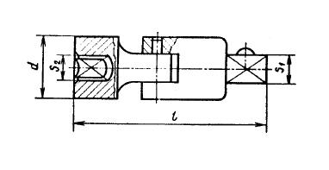
Таблица/Table 11 11.
Наименование  Description | Размеры сторон присоединительного квадрата  Sizes of the parties of a connecting square ,mm |  | d | L
Наименование  Description | Наружного external, S₁ | Внутреннего/internal, S₂ | не менее/not less
Кардан/ Cardan 1/2" | 12,7 | 12,7 | 23,9 | 73
Кардан/ Cardan 1/4" | 6,35 | 6,35 | 14 | 39

2.7. Удлинители/Extension bar 1/2″, 1/4″.
Таблица/Table 12
Наименование параметра  Parameter | Значение  Value
Материал /Material | Сталь/Steel CrV
Твердость/Hardness | 46…51 HRC
Защитное покрытие/Protection cover | Хром/Chrome

Схема/Figure 5
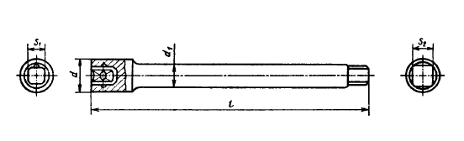

Таблица/Table 13
Наименование  Description | Размеры сторон присоединительного квадрата  Sizes of the parties of a connecting square ,mm |  | L (мм) | d (мм) | d₁ (мм)
Наименование  Description | Наружного  external, S₁ | Внутреннего  internal, S₂ | не более  max
Удлинитель Extension bar 1/4" | 6,35 | 6,35 | 50 | 12 | 8,2
Удлинитель Extension bar 1/4" | 6,35 | 6,35 | 100 | 12 | 8,2
Удлинитель Extension bar 1/2" | 12,7 | 12,7 | 125 | 22,4 | 15,7

2.7. Ключи комбинированные Combined spanners (8, 9, 10, 11, 12, 13, 14, 15, 17, 19мм).
Таблица/Table 14.
Наименование параметра  Parameter | Значение  Value
Твердость/Hardness | 46…51 HRC
Материал /Material | Сталь/Steel CrV
Защитное покрытие/Protection cover | Хром/Chrome

Схема/Figure 6

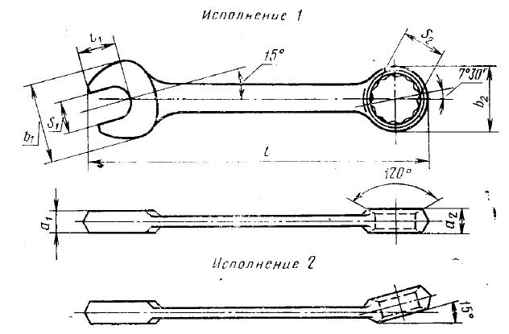

Таблица/Table 15
Размер ключа  Size | S1, мм (пред. откл./max deviation) | Исп. Крутящий момент, Н*м  Min torque moment tested, N•m | S2,мм (пред. Откл. ./max deviation) | Исп. Крутящий момент, Н*м  Min torque moment tested, N•m | b1, мм | b2, мм | l1, мм | а1, мм | а2,мм | l, мм
 |  |  |  |  | Пред. откл. по js17  Max deviation for js17 |  | Не менее  Not less | Пред. откл. По js17  Max deviation for js17 |  | (пред. откл.max deviation)
8 | 8  (+0,15/+0,03) | 13,3 | 8  (+0,15/+0,03) | 34.5 | 19,2 | 13,1 | 8,5 | 4,6 | 5,6 | 120  (+/- 2,2)
9 | 9  (+0,15/+0,03) | 18.4 | 9  (+0,15/+0,03) | 45.4 | 21,2 | 14,2 | 9,5 | 4,4 | 5,9 | 130  (+/- 2,5)
10 | 10  (+0,19/+0,04) | 24,8 | 10  (+0,19/+0,04) | 58.1 | 23,5 | 16 | 11,5 | 5 | 6,3 | 140  (+/- 2,5)
11 | 11  (+0,19/+0,04) | 32.3 | 11  (+0,19/+0,04) | 72.7 | 25,3 | 17,4 | 12 | 5,2 | 6,9 | 150  (+/- 2,5)
12 | 12  (+0,24/+0,04) | 41,2 | 12  (+0,24/+0,04) | 89.1 | 27,4 | 18,7 | 13,5 | 5,5 | 7,5 | 160  (+/- 2,5)
13 | 13  (+0,24/+0,04) | 51,6 | 13  (+0,24/+0,04) | 107 | 29,5 | 20,1 | 14,5 | 5,8 | 7,5 | 170  (+/- 2,5)
14 | 14  (+0,27/+0,05) | 63.5 | 14  (+0,27/+0,05) | 128 | 31,7 | 21,7 | 15 | 6 | 8 | 180  (+/- 2,5)
15 | 15  (+0,27/+0,05) | 77 | 15  (+0,27/+0,05) | 150 | 33,2 | 23 | 16 | 6,2 | 8,7 | 190  (+/- 2,9)
17 | 17  (+0,3/+0,05) | 107 | 17  (+0,3/+0,05) | 201 | 36,6 | 25,9 | 18,5 | 7 | 9 | 210  (+/- 2,9)
19 | 19  (+0,36/+0,06) | 149 | 19  (+0,36/+0,06) | 261 | 40,8 | 28,8 | 20,5 | 7,3 | 10,7 | 235  (+/- 2,9)

2.9. Головки свечные Spark plug sockets (16 мм, 21 мм).
Таблица/Table 16.
Наименование параметра  Parameter | Значение  Value
Материал /Material | Сталь/Steel CrV
Твердость/Hardness | 42…46 HRC
Защитное покрытие/Protection cover | Хром/Chrome

Схема/Figure 7
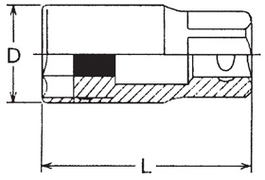
Таблица/Table 17
Наименование  Parameter | Посадочный квадрат  Connector | Длина L, мм  Length L,mm | Диаметр D, мм  Diameter D, mm
Головка свечная/Spark plug sockets 16 мм | 1/2" | 65 | 22,0±0, 42
Головка свечная/ Spark plug sockets 21 мм | 1/2" | 65 | 27,8±0,42

2.9.1. Свечная головка должна быть снабжена резиновой прокладкой во избежание повреждения свечей.
Spark plug socket has to be supplied with rubber laying in order to avoid damage of candles.

2.10. Адаптер для бит/Bit adapter 1/4".
Таблица/ Table 18
Наименование параметра  Parameter | Значение  Value
Материал /Material | Сталь/Steel CrV
Твердость/Hardness | 42…46 HRC
Защитное покрытие/Protection cover | Хром/ Chrome

Схема/Figure 8
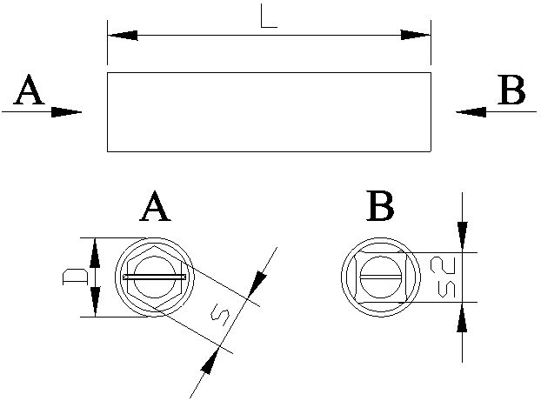

Таблица/Table 19
Наименование  Description | s, мм | s2, мм | L, мм
Адаптер для бит  Bit adapter | 6,35 | 6,35 | 25
2.11. Набор бит Bits 1/4", 31 шт.(pcs.)
Таблица/Table 20
Наименование параметра  Parameter | Значение  Value
Материал /Material | Сталь/Steel S2
Твердость/Hardness | 46…52 HRC
Защитное покрытие/Protection cover | Оцинкованное фосфатированное покрытие Zinc-phosphate coating
Длина/Length | L=25 мм

2.14. Отвертки/Screwdrivers SL, PH.
Таблица/Table 21
Наименование параметра  Parameter | Значение  Value
Материал жала отвертки/Material | Сталь/Steel CrV
Твердость рабочей части/Working part hardness | 58…62HRC
Защитное покрытие/Protection cover | Хром/ Chrome
Материал рукоятки/Handle material | Двухкомпонентные (пластмасса+резина)/Two-component (plastic + rubber)

2.14.1. Отвертки должны иметь прочность, определяемую испытательным крутящим моментом, приведенным в таблице 22.
Durability of sockets is defined by the torque tests given in table 22.

Таблица/Table 22.
Толщина лопатки, мм  Blade thickness mm | Номер крестообразной рабочей части  Number of crosswise working part | Испытательный крутящий момент для испытания рабочих концов отверток, Н·м, не менее  Test torque for test of the working ends of screw-drivers, N • m, not less | Крутящий момент для испытания соединения стержня и рукояток отверток, Н·м, не менее  Torque for test of connection of a core and handles of screw-drivers, N • m, not less
- | 1 | 2,6 | 2,6
1,20 | 2 | 11,5 | 11,5

Схема/Figure 9
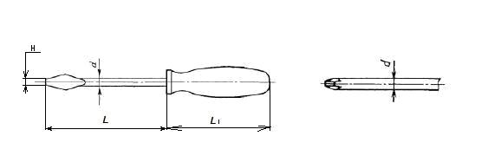
Таблица/Table 23.
Типоразмер  Type | Ширина  рабочей части Н, мм  Working par width H, mm | Толщина лопатки, мм  Blade thickness,  mm | Длина жала, L, мм  Blade length L,  mm | Диаметр жала, d, мм  Blade diameter d,  mm | Длина рукоятки, L₁, мм  Handle length  L₁, mm
SL 6.5 | 6.5 | 1.2 | 38 | 6.2 | 65
SL 5.5 | 5.5 | 1.2 | 75 | 6.2 | 116
SL 6.5 | 6.5 | 1.2 | 100 | 6.2 | 116
PH1 | - | - | 75 | 6.2 | 116
PH 2 | - | - | 38 | 6.2 | 65
PH 2 | - | - | 100 | 6.2 | 116

2.15. Плоскогубцы/Pliers
Таблица/Table 24
Наименование параметра  Parameter | Значение  Value
Материал /Material | Сталь/Steel CrV
Твердость рабочей части/Working part hardness | 40…42HRC
Защитное покрытие /Protection cover | Хром/Chrome
Материал рукояток/Handles material | Двухкомпонентные (пластмасса+резина) /Two-component ( plastic+ rubber)

Схема/Figure 10.
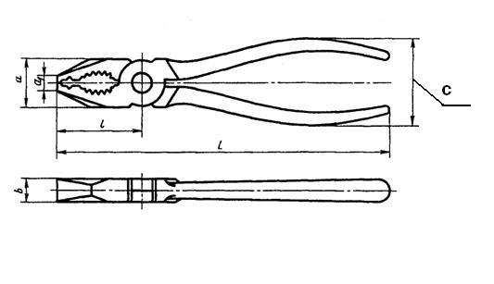
Таблица/Table 25.
Наименование  Parameter | а, мм | а1, мм | L, мм | l, мм | b, мм | c, мм
Плоскогубцы/Pliers | 27 | 5.5 | 185 | 50 | 11,5 | 55

2.15.1. На плоской зажимной поверхности губок должны быть нанесены рифления с шагом 0,8; 1,0 мм. На остальных плоских зажимных поверхностях должен быть зазор между губками не более 0,8 мм.
2.15.2. Соединение в шарнире должно обеспечивать плавное движение без заеданий и люфтов. Усилие для раскрытия губок кусачек не должно превышать 9,8 Н (1 кгс).
2.15.3. Смещение вершин губок пассатижей относительно друг друга в направлении оси шарнира не должно превышать 0,2 мм.

2.15.1 . On a flat tightening surface of jaws corrugated with a step 0,8 have to be put; 1,0 mm (mm). On the other flat tightening surfaces there has to be a gap between jaws no more than 0,8 mm (mm).
2.15.2 . Connection in the hinge has to provide smooth movement without jammings and backlashes. The effort for disclosure of jaws of nippers shouldn't exceed 9,8 N (1 kgf).
2.15.3 . Shift of tops of jaws relatively each other in the direction of an axis of the hinge shouldn't exceed 0,2 mm.

2.16. Бокорезы 150 мм.
Sidecutters 150mm.

Таблица/Table 26
Наименование параметра  Parameter | Значение  Value
Материал/Material | Сталь/Steel CrV
Твердость не ниже, HRC:  - элементов шарнира  - режущих кромок губок  Твердость не ниже /Hardness not less, HRC:  - элементов шарнира/hinge elements  - режущих кромок губок/cutting edges of jaws | 51  53
Защитное покрытие/Protection cover | Хром/Chrome
Рукоятка/Handle | Двухкомпонентное (пластик+резина)/ Two-component(plastic+rubber)

2.16.1. Соединение в шарнире должно обеспечивать плавное движение без заеданий и люфтов. Усилие для раскрытия губок не должно превышать 9,8 Н (кгс).
2.16.2. При сжатых рукоятках бокорезов концы губок должны сходиться вплотную.
2.16.1 . Connection in the hinge has to provide smooth movement without jammings and backlashes. The effort for disclosure of jaws shouldn't exceed 9,8 N (kgf).
2.16.2 . At the squeezed handles of sidecutters the ends of jaws have to densely to connect.

Схема 11
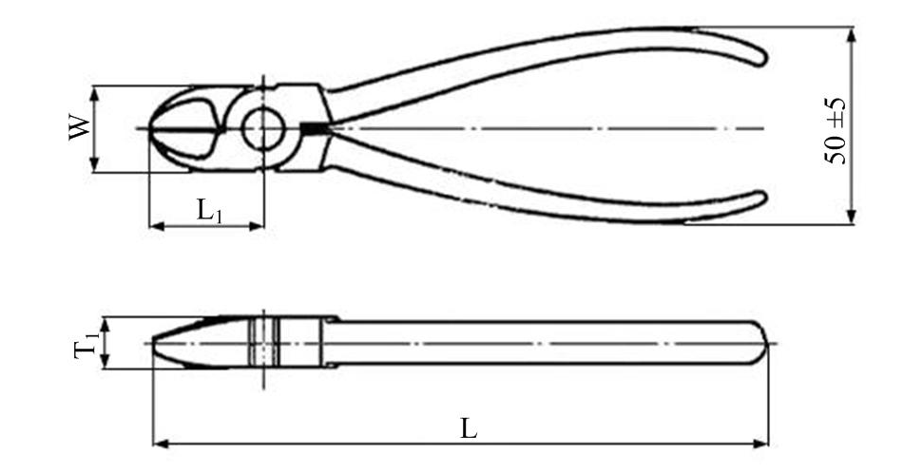
Таблица/Table 27
Наименование  Description | L, мм | L₁, мм | W, мм | Т₁, мм
Бокорезы, 150 мм.  Sidecutters 150 mm. | 150±5 | 32±0,8 | 20±0,5 | 10±0,3

2.15. Ключи шестигранные.
Hex(inbus) keys
Таблица/Table 28
Наименование параметра  Parameter | Значение  Value
Материал /Material | Сталь/Steel CrV
Защитное покрытие/Protection cover | Хром/Chrome

2.15.1. Допуск перпендикулярности торцев к осям ключей ± 4º.
2.15.2. Параметр шероховатости поверхности ключей – не более Ra 12.5мкм.
2.15.3. Ключи должны иметь шарообразный торец.

2.15.1 . The admission of perpendicularity of sidewall to keys axes ± 4º.
2.15.2 . Parameter of a roughness of a surface of keys – max Ra 12.5mkm.
2.15.3 . Keys have to have a spherical sidewall.

Схема/Figure 12

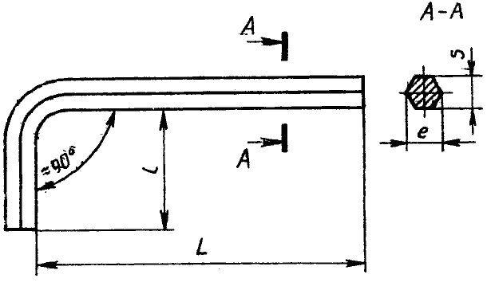

Таблица/Table 29
Размеры S (допуски min и max), мм | e (max - min), мм | L, мм | l, мм | Масса, гр.
1.5 (1.47-1.5) | 1.68-1.63 | 74 | 13 | 1
2 (1.96-2) | 2.25-2.18 | 81 | 15 | 2
2.5 (2.46-2) | 2.9-2.8 | 88 | 18 | 4
3 (2.96-3) | 3.4-3.2 | 96 | 20 | 6
4 (3.95-4) | 4.6-4.4 | 105 | 22 | 14
5 (4.95-5) | 5.8-5.5 | 120 | 27 | 24
6 (5.95-6) | 6.9-6.6 | 136 | 29 | 40
8 (7.91-8) | 9.2-8.8 | 152 | 32 | 78
10 (9.94-10) | 11.5-11 | 165 | 37 | 134

2.15.3. Крутящий момент и твердость ключей должен быть не ниже параметров указанных в таблице 30.
Durability of sockets is defined by the torque tests given in table 30.
Таблица/Table 30.
Размеры S  Sizes S | Крутящий момент Н·м, не менее  Min torque moment tested, N·m | Твердость HRC  Hardness HRC
2.5 | 3.8 | 53
3 | 6.6 | 53
4 | 16 | 53
5 | 30 | 53
6 | 62 | 53
7 | 90 | 53
8 | 120 | 51
10 | 220 | 49

2.16. Ножовка по металлу.Hacksaw on metal.
Таблица/Table 31
Наименование параметра  Parameter | Значение  Value
Материал корпуса/ Material | Углеродистая сталь/Carbon steel
Защитное покрытие корпуса  Body protection cover | Хром  Chrome
Материал полотна  Blade material | 9ХС
Твердость полотна, HRC  Blade hardness, HRC | 48 - 52
Защитное покрытие полотна  Blade protection cover | Хим.окс.прм.  chemical oxidation with oiling
Материал рукоятки  Handle material | Пластмасса  Plastic

2.16.1. Допуск прямолинейности боковых сторон полотна в свободном состоянии в продольном направлении на 100 мм длины 0.3 мм.
2.16.2. Ножовочные полотна должны иметь разводку зубьев по всей длине полотна.
2.16.3. Допуск симметричности осей отверстий относительно оси симметрии ширины полотна ± 0.5мм.
2.16.4. Ножовка должна выдерживать усилие натяжки полотна до 35 кг.
2.16.5. Держатели полотна должны надежно фиксироваться в корпусе. Проворачивание не допускается.

2.16.1 . The admission of straightforwardness of lateral faces of a blade in a free state in the longitudinal direction on 100 mm of length of 0.3 mm.
2.16.2 . Blade should have distributing of teeths on all it length.
2.16.3 . The admission of symmetry of axes of openings concerning an axis of symmetry of width of a blade ± 0.5mm.
2.16.4 . The hacksaw has to maintain effort of a stretch of a blade to 35 kg.
2.16.5 . Holders of a blade have to be fixed reliably in the case. Slide isn't allowed.

Схема/Figure 13
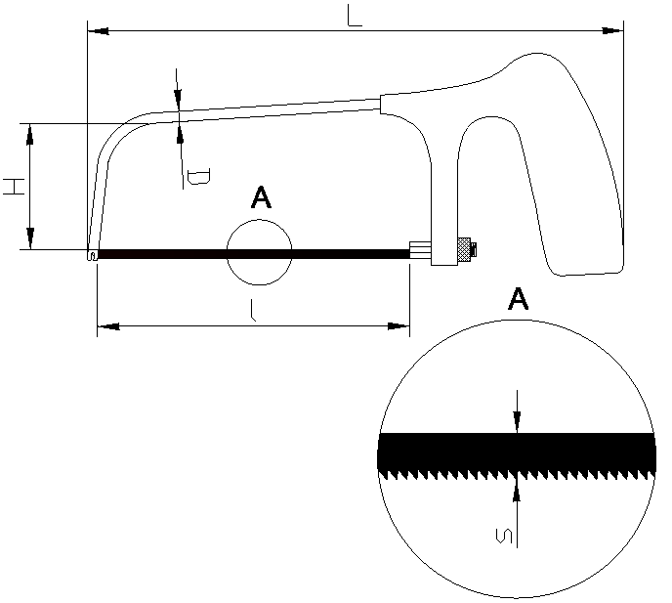

Таблица/Table 32. Все размеры в мм./All sizes in mm.
L | l | H | D | s | Толщина полотна  Blade thickness | Тип разводки зубьев  Type of distributing of teeths | Шаг зубьев  Tooth step
270 | 145 | 85 | 20 | 6 | 0.6 | через зуб  through tooth | 24TPI

2.17. Рулетка.
Measuring tape
Таблица/Table 33.
Наименование параметра  Parameter | Значение  Value
Материал корпуса  Body material | Пластмасса  Plastic
Материал линейки  Measure tape material | Сталь углеродистая  Carbon steel
Материал зажима для ремня  Belt fastener material | Сталь углеродистая  Carbon steel

2.17.1. Материал корпуса должен быть ударопрочным. Корпуса рулеток должны обеспечивать сохранность измерительной ленты в намотанном виде при падении с высоты 1,5 м.
2.17.2. Рулетки должны быть работоспособными при температуре окружающего воздуха от минус 40°С до плюс 50°С и относительной влажности до 98%.

2.17.1 . The material of the body has to be shock-resistant. Cases of measuring tape have to provide safety of a measuring tape in the reeled-up look when falling from height of 1,5 m.
2.17.2 . Measuring tape have to be efficient at an air temperature from a minus of 40 °C to plus of 50 °C and relative humidity to 98%.

Схема/Figure 14

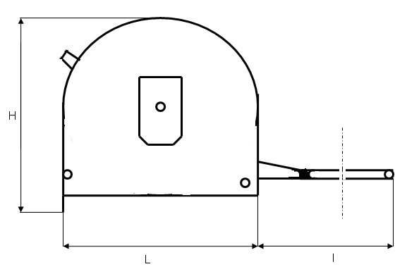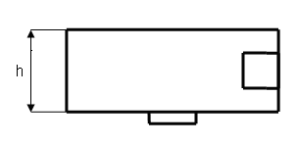

Таблица/Table 34
Размер, мм  LxHxh  Size,mm LxHxh | Длина  ленты, м  Length of tape,meters | Ширина ленты, мм  Tape width,mm | Толщина ленты, мм  Tape thickness,  Mm | Длина шнурка l, мм.  Length of a lace of l, mm.
80×34×68 | 5 | 19 | 0.25 | None

2.18. Нож хозяйственный /Knife
Таблица/Table 35.
Наименование параметра  Parameter | Значение  Value
Материал корпуса/Body material | Пластмасса  Plastic
Материал лезвий  Blade material | Инструментальная углеродистая сталь  Instrumental carbon steel
Твердость, НRC  Hardness, HRC | 58 – 62
Защитное покрытие лезвий  Blades protection cover | Масло  Oil

Таблица/Table 36
Общая длина, мм  Common length,mm | 175
Толщина корпуса, мм  Body thickness,mm | 9.45
Высота корпуса, мм  Body height,mm | 25.6
Материал корпуса  Body material | Алюминиевый сплав  Aluminum alloy
Материал лезвий  Blades material | Высокоуглеродистая инструментальная сталь  High carbon steel
Толщина лезвия, мм  Blade thickness,mm | 0,6_{-0,05}
Твердость лезвия, HRC  Blade hardness, HRC | 55…60

2.18.1. Отслоение резины от корпуса не допускается.
2.18.2. Крышка магазина лезвий должна надежно фиксироваться защелкой.
2.18.3. Нож должен комплектоваться 3 дополнительными лезвиями.

2.18.1 . Rubber peeling from the case isn't allowed.
2.18.2 . The cover of shop of edges has to be fixed by a latch reliably.
2.18.3 . The knife has to be completed with 3 additional edges.

Схема/Figure 15
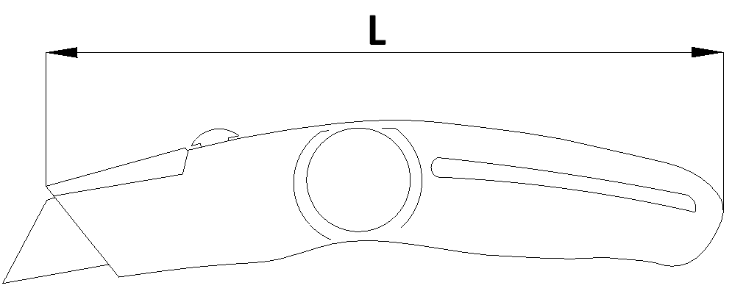
L - 160мм.
Схема/Figure 15.
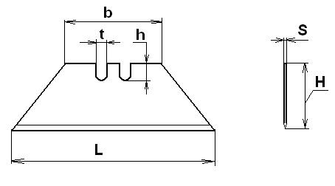

Таблица/Table 37.
L, мм. | b, мм. | H, мм. | S, мм. | t, мм. | h, мм.
60 | 32 | 19 | 0,6 | 3,5 | 4,1

2.17. Кейс/Case
2.17.1. Материал кейса – пластмасса, футляр должен быть снабжен металлическими замками и петлями. Предметы должны надежно фиксироваться в своих посадочных местах, самопроизвольное выпадение не допускается.
2.17.1 . The case material – plastic, a case has to be supplied with metal locks and loops. Subjects have to be fixed reliably in the seats, spontaneous loss isn't allowed.
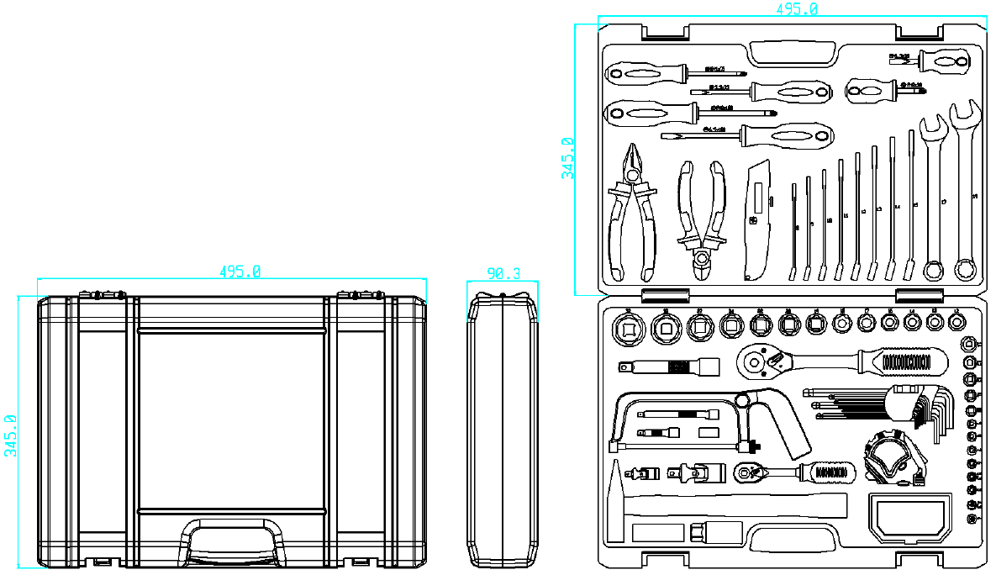

3. Упаковка/Package
Все товарные реквизиты, нанесенные на коробку, должны быть четкими и хорошо читаемыми (артикул, количество, вес брутто и нетто, номер инвойса и т.д.).
Любые механические повреждения упаковок, нарушающие погрузку, разгрузку, транспортировку, хранение либо товарный вид изделия, не допускаются.
Цвет, размеры и информация, нанесена я на упаковку должна четко соответствовать макету дизайна.
Индивидуальная упаковка – кейс упаковывается в картонный рукав, на котором имеется информация о составе набора, типоразмерах и материале, количестве предметов, артикуле, адресе производителя и продавца. Кейс с рукавом упаковывается в полиэтиленовую пленку.
Общая упаковка – коробка должна обеспечивать целостность товара при доставке груза заказчику. Производитель несет ответственность за качество упаковки и целостность груза и потребительской упаковки в пути.
Количество продукции в упаковке, размеры и вес упаковки указаны в таблице 38.
All commodity requisites put on a box, have to be accurate and well readable (the article, quantity, gross weight and net, invoice number, etc.).
Any mechanical damages of packings breaking loading, unloading, transportation, storage or trade dress of a product, aren't allowed.
Color, the sizes and information, I am put on packing has to correspond to the design model accurately.
Individual packing – a case is packed into a cardboard sleeve on which there is information on set structure, standard sizes and a material, quantity of subjects, the article, the address of the producer and the seller. The case with a sleeve is packed into a polyethylene film.
The general packing – a box has to provide integrity of goods on delivery freight to the customer. The producer bears responsibility for quality of packing and integrity of freight and consumer packing in a way.
Quantity of production in packing, the sizes and weight of packing are specified in table 38.

Таблица/Table 38.
Артикул  Item | Индивидуальная упаковка  Individual package |  |  |  |  | Общая коробка  Master box
Артикул  Item | Кол-во (шт)  Qty,pcs | Длина (мм)  Length mm | Ширина (мм)  Width, mm | Высота (мм)  Height,  Mm | Масса (кг)  Weight,  kg | Кол-во (шт)  Qty,  pcs | Длина (мм)  Length,  Mm | Ширина (мм)  Width,  Mm | Высота (мм)  Height,  Mm | Масса (кг.)  Weight,  kg
14111 | 1 | 501 | 353 | 95 | 8.5 | 2 | 521 | 373 | 215 | 17.06

Обращаю ваше внимание, что после заключения договора (контракта), ОКК оставляет за собой право дополнять (по совместной договоренности с производителем) в паспорт качества данные, относящиеся к качеству продукции, которые будут наработаны в результате продвижения данной продукции на рынок.
Please note that when signing the agreement (contract), QC Department reserves the right to introduce into the datasheet some additional data referring to product quality which will be obtained in the course of the products' promotion to the market.

